Cicle Mitjà
Guia de l’alumne
2019-20

PRESENTACIÓ

El Decret del 29/6/2007, que fa el desplegament de la LOE a Catalunya cita “La finalitat de l’educació és aconseguir que els nois i les noies adquireixin les eines necessàries per entendre el món en què creixen i que els guiïn en el seu actuar; posar les bases perquè esdevinguin persones capaces d’intervenir activament i crítica en la societat plural, diversa, i en continu canvi, que els ha tocat viure. A més de desenvolupar els coneixements, capacitats, habilitats i actituds (el saber, saber fer, saber ser i saber estar) necessaris, els nois i les noies han d’aprendre a mobilitzar tots aquests recursos personals (saber actuar) per assolir la realització personal i esdevenir així persones responsables, autònomes i integrades socialment, per exercir la ciutadania activa, incorporar-se a la vida adulta de manera satisfactòria i ser capaços d’adaptar-se a noves situacions i de desenvolupar un aprenentatge permanent al llarg de la vida.”

El mateix Decret, quan ens parla de competències trans- versals, ens presenta quatre grans tipus de competències:

- COMPETÈNCIES COMUNICATIVES:
Lingüística i audiovisual, artística i cultural.
- COMPETÈNCIES METODOLÒGIQUES:
Informació matemàtica, aprendre a aprendre.
- COMPETÈNCIES PERSONALS:
Autonomia i iniciativa personal.
- COMPETÈNCIES DE CONVIURE I HABILITAR EL MÓN: Interacció amb el món físic, competència social i ciutadana.

Totes les accions educatives del nostre centre van des de sempre, encaminades a la formació integral dels nostres alumnes, una formació que engloba la intel·ligència, les emocions, el propi cos, la personalitat, les habilitats socials amb un equip de mestres compromesos en una educació coherent de qualitat.

ELS ALUMNES DE CICLE MITJÀ

Des dels inicis de l’etapa de Primària, i fins que finalitza, es produeixen grans canvis des del punt emocional, cognoscitiu i psicomotriu.
En 3r i 4t s’accentua la curiositat vers l’aprenentatge i l’alumnat es dedica emmagatzemar i a classificar informació, coneixements i tècniques, complaent-se en el domini i la superació de les dificultats. És aquí quan els nostres alumnes van desenvolupant comportaments que manifesten la curiositat intel·lectual.
Els/les mestres segueixen atentament aquesta evolució i adapten les accions educatives als canvis que es van produint per poder aprofitar les possibilitats formatives que els ofereixen.

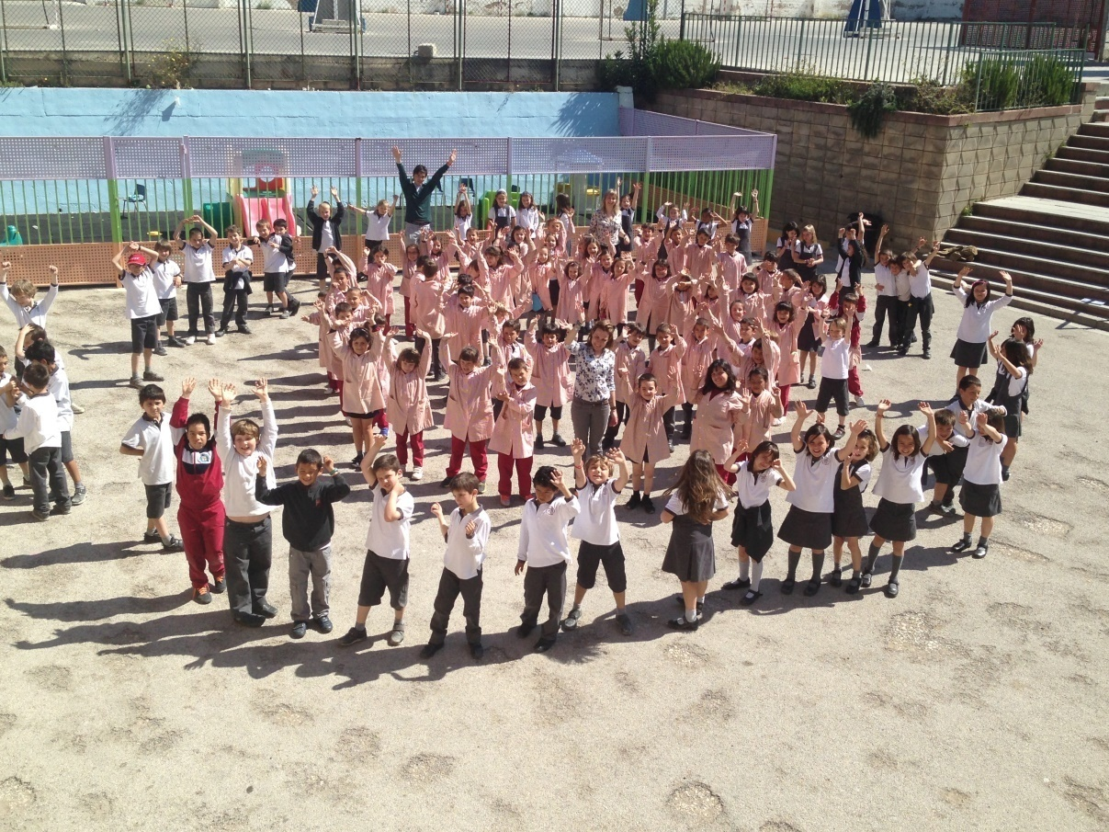

ÀREES CURRICULARS

Àrea de Llengües

- Llengua Catalana:
L’objectiu primordial de l’àrea és el desenvolupament de les competències comunicatives, la comprensió lectora i de tot tipus de missatges orals en diferents contextos i la composició de textos escrits realitzats en diferents situacions. En aquest cicle és quan es van introduint termes lèxics o gramaticals, però sempre amb la finalitat bàsica d’enriquir i millorar la competència comunicativa, juntament amb les seves dimensions..

Mestres que la imparteixen:
Inma Benavente – Ana Olivé – Txè Antó (3r de Primària)
Raül Martínez – Andrés Aragonés – Txè Antó (4t de Primària)

- Llengua Castellana:
L’objectiu principal de l’àrea és conèixer la llengua castellana en l’àmbit oral i escrit, de manera que es pugui utilitzar correctament com a font d’informació i mitjà de comunicació i puguer assolir les diferents dimensions proposades.

Mestres que la imparteixen:
Inma Benavente – Ana Olivé – Txè Antó (3r de Primària)
Raül Martínez – Andrés Aragonés – Txè Antó (4t de Primària)

- Llengua Estrangera (anglès):
L’objectiu principal és comprendre i memoritzar amb correcta pronunciació estructures lingüístiques de la vida quotidiana mitjançant historietes, cançons, diàlegs i activitats dels llibres de text tot fent activitats competencials i treballant les diferents dimensions.

Mestres que la imparteixen:
Marta Beltrán (3r de Primària)
Marta Beltrán - Andrés Aragonés – Carme Tena (4t de Primària)

Àrea de Coneixement del medi

L’objectiu principal és el desenvolupament de les competències en el coneixement i la interacció amb el món físic, social i cultural identificant els seus elements, la seva organització i característiques , per a aprendre a habitar-lo, respectar-lo i a intentar millorar-lo.

Mestres que la imparteixen:
Inma Benavente – Ana Olivé (3r de Primària)
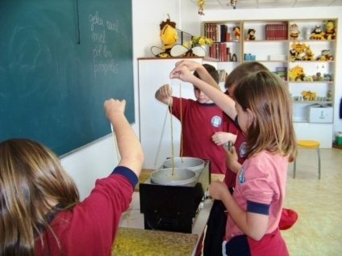
Raül Martínez – Andrés Aragonés (4t de Primària)

Àrea de Matemàtiques
- L’objectiu principal de l’àrea és desenvolupar la competència matemática juntament amb les seves dimensions.
Aquest curs, el Centre ha implantat JUMP Math (Júnior Undiscovered Math Prodigis) un un programa d'ensenyment- aprenentate de matermàtiques que fa èmfasi en la comprensió i la relació entre els conceptes matemàtics i fomenta la confiança i l’entusiasme per aconseguir que tots els alumnes puguin tenir èxit en les matemàtiques.
El sistema Jump Math no canvia el contingut de l’assignatura, però sí que treballa cada concepte amb més precisió perquè els alumnes l'assimilin. La metodologia transmet els continguts a través de dinàmiques participatives i amb una avaluació continuada. A més, fragmenta els conceptes de manera esglaonada, en unitats que en facilitin l’assimilació.

Mestres que la imparteixen:
Ana Olive – Pradi del Pino (3r de Primària)
Paquita Juan – Txè Antó (4t de Primària)
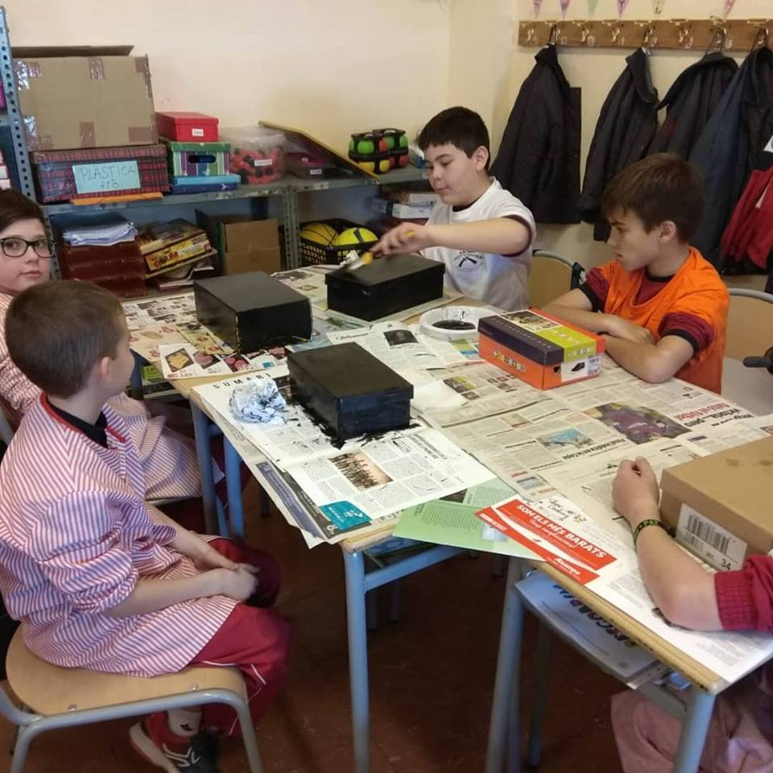

Àrea d’Educació Artística
- Visual i plàstica:
El principal objectiu que es persegueix és que els alumnes gaudeixin apreciant l’obra artística i poder experimentar amb diferents materials desenvolupant la creativitat.

Mestra que la imparteix:
Ana Ferreres (3r de Primària)
Robert Cid (4t de Primària)

- Música:
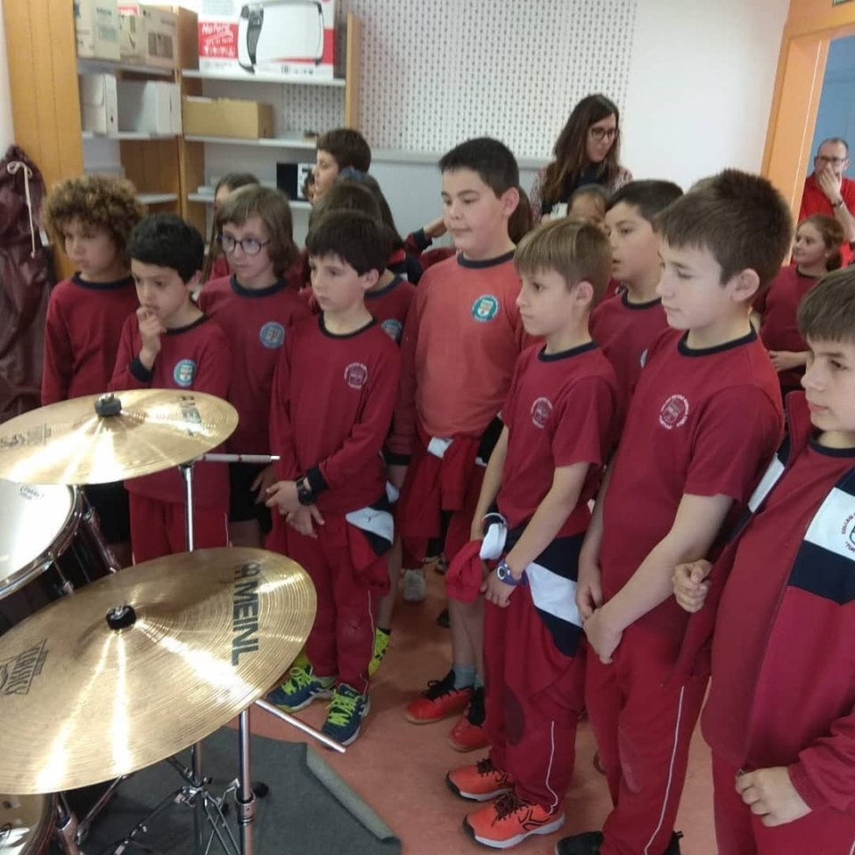
L’objectiu principal és explorar els recursos creatius i expressius de la veu i els instruments, així com, les possibilitats de moviment del cos.

Mestre que la imparteix:
Àngels Salvatella (3r de Primària)
Raül Martínez (4t de Primària)

Àrea Educació Física
- En aquesta àrea els alumnes experimentaran els diferents rols en el joc actuant amb comprensió i compliment de les normes i també experimentaran diferents possibilitats del moviment i control d’habilitats motrius bàsiques.
- Els alumnes han de dur la roba d’esport del col·legi, marcada, i la roba de recanvi per canviar-se.
- És obligada la dutxa després de cada classe d’educació física a partir de 3r de primària.
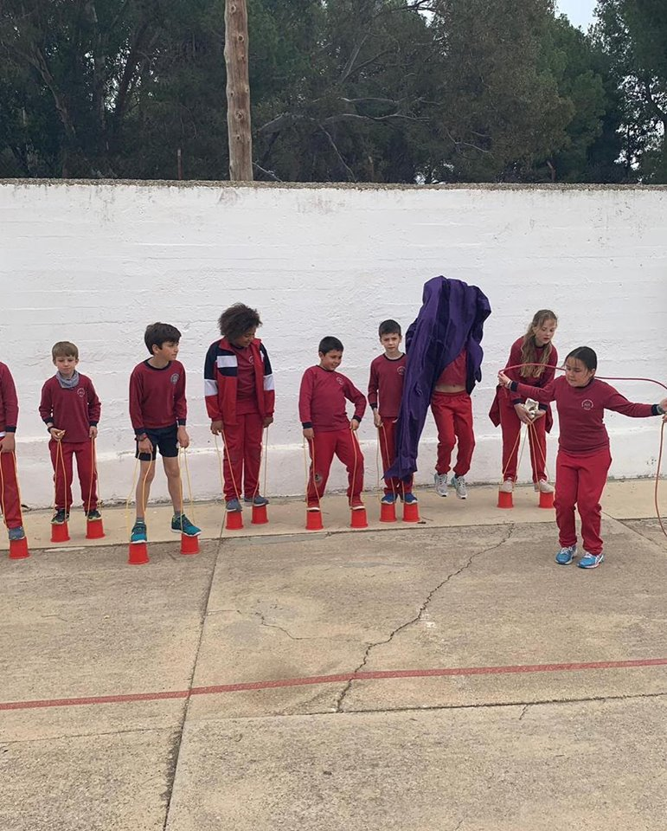
- És necessari justificar les causes que impediran seguir el desenvolupament de la sessió per mitjà de l’agenda de l’alumne o un justificant, sempre i quan estigui signat pel pare, mare o tutor d’aquest alumne.

Mestres que la imparteixen:
Àngels Salvatella (3r i 4t de Primària)

Religió
L’objectiu principal és donar una visió clara i senzilla dels fets més importants de la intervenció de Déu en la història del seu poble, de les paraules i els fets de la vida de Jesús i Maria, i de la vida dels cristians capaços de ser testimonis de la seva Fe i de transmetre els valors de l’Evangeli en la nostra societat actual. Promoure valors de respecte envers les persones d’altres cultures i religions.
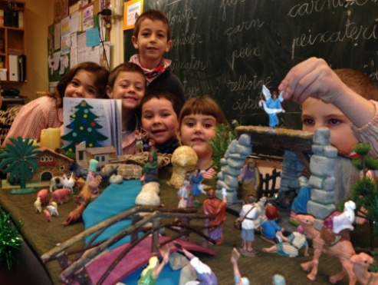
Mestres que la imparteixen:
Inma Benavente – Ana Olivé (3r de Primària)
Marta Daufí (4t de Primària)

ATENCIÓ A LA DIVERSITAT

Una de les nostres prioritats és atendre la diversitat i les necessitats de cada un dels nostres alumnes i, així ajudar al desenvolupament de les seves capacitats el màxim possible, adaptant-nos al seu ritme d’aprenentatge.

En aquest sentit, en les àrees instrumentals seguim en la línia que vam iniciar el curs anterior. Comptem amb tres professors per impartir cada àrea (els dos tutors o tutores i un altre membre del Cicle), per tant, podem oferir més qualitat reduint els grups de treball i duent a terme unes classes més individualitzades.

Els alumnes del curs queden distribuïts en tres grups heterogenis i si s’escau se’n constitueix un de flexible, amb un grup reduït d’alumnes que en algun moment del seu desenvolupament necessiten una atenció més personalitzada.

Els alumnes amb necessitats educatives especials o que en algun moment del seu desenvolupament ho requereixin rebran l’atenció individualitzada.

ACTIVITATS COMPLEMENTÀRIES

S’imparteixen dins l’horari escolar, amb la finalitat de reforçar les àrees més importants del currículum.

- Taller de dramatització (Quadrimestral)

A través de la dramatització, de manera lúdica es desenvolupa la capacitat de comunicació, tant en la vessant expressiva (verbal i corporal) com en la comprensiva. Es fomenta la creativitat i el treball en equip.

Mestra que la imparteix:
Pili Sabaté (3r de Primària)
Marta Chertó (4t de Primària)

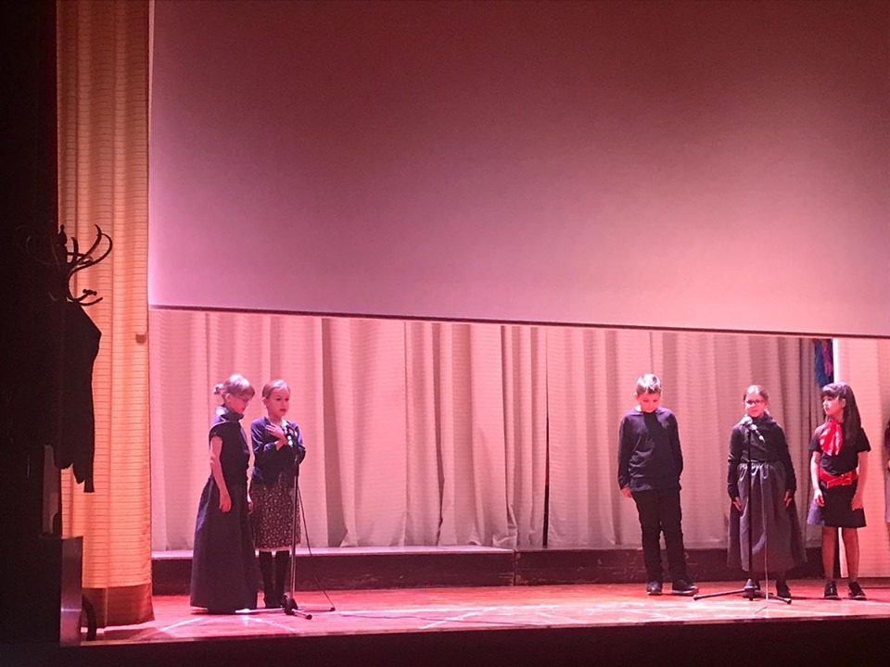

- Creàtic (trimestral)
En aquesta complementària s’ofereix als alumnes l’oportunitat de potenciar, estimular i desenvolupar la seva creativitat fent ús de diversos recursos tecnològics. D’aquesta forma, fent ús de les TIC i de les TAC en diferents recursos com els Beebots, Ninus, drone…, els alumnes gaudiran en primera persona el seu propi procés d’aprenentatge, al mateix temps desenvoluparan la seva creativitat i gaudiran de noves vivències que els seran útils i enriquidores per al seu present i futur.

Mestra que la imparteix: Pilar Lalana (3r i 4t de Primària)

- Atrapalletres
L’escriptura té un paper fonamental en el món actual. El codi escrit és una potent eina de comunicació i saber escriure és un dret que tenen tots els nens i nenes. Atrapalletres, pretén motivar, estimular, acompanyar i facilitar recursos per tal que cada alumne aprengui i desenvolupi les habilitats necessàries per adquirir l’hàbit de poder expressar-se també per escrit i a més, gaudir-ne. Un viatge per diferents territoris de la imaginació, el coneixement i la paraula escrita i vivenciada. L’objectiu d’Atrapalletres és per una banda fomentar la funcionalitat de l’escriptura i per l’altra, afavorir la creativitat literària des d’una perspectiva lúdica, significativa i creativa.


Mestres que la imparteixen:
Pilar Lalana (3r de Primària)
Marta Daufí (4t de Primària)

- ELT
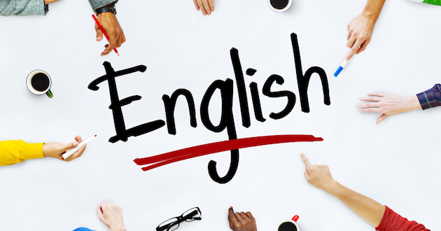
Treballem tipologies textuals mitjançant jocs (d’ordenar frases, acabar històries incompletes, running dictations...) i també notícies sobre cultura anglesa. Activitats que fomenten el treball de l’expressió escrita i la comprensió lectora en llengua anglesa a través del joc.
Mestres que la imparteixen:
Marta Beltran (3r i 4t de Primària)

- Break Silence
Es treballa el vocabulari i estructures pròpies de la llengua anglesa mitjançant cançons, role playing, vídeos creats pels alumnes, exposicions orals, grups cooperatius... per tal d’afavorir a que els alumnes tinguin una bona comunicació i comprensió oral de la llengua anglesa.

Mestra que la imparteix:
Txè Antó i Javier Tsuchiya (3r de Primària)
Carme Tena (4t de Primària)
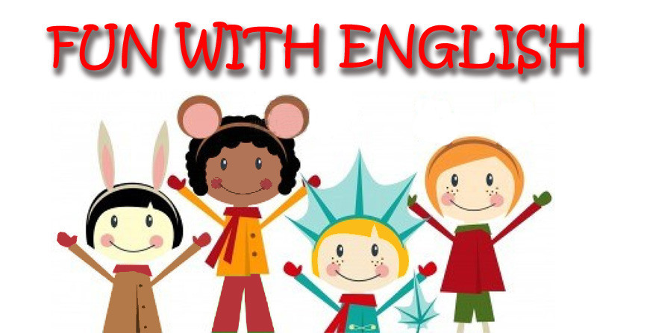

- Educació per a la vida
El principal objectiu és l’educació en valors humano-cristians. Aprendre a viure en un estil de vida responsable, respectuós, generós... Es pretén també promoure la solidaritat en els alumnes mitjançant les campanyes que es duen a terme al Col·legi i aprendre a conviure fora de l’àmbit escolar mitjançant les Convivències.
Mestra que la imparteix:
Inma Benavente (3r de Primària)
Toni Martín (4t de Primària)

AVALUACIÓ
- Ateses les característiques dels nens d’aquestes edats, al Cicle Inicial ens inclinem per un enfocament globalitzador. La pràctica educativa que proposa aquest enfocament motiva l’alumne, l’implica en el procés d'ensenyament-aprenentatge i li permet realitzar aprenentatges significatius.

- Ens plantegem l’avaluació com un procés en l'adequació de l'ensenyament al procés reals dels alumnes

- En aquest sentit intentem que la nostra sigui una avaluació formativa, global i contínua tenint en compte tots els elements del currículum. En qualsevol moment del curs, s’establiran mesures de suport, quan el progrés de l’alumne no sigui l’adequat.

  - Els trimestres s’organitzen així:

Primer trimestre:
12 de setembre de 2019 a 20 de desembre de 2019.

Segon trimestre:
8 de gener de 2020 a 3 d’abril de 2020.

Tercer trimestre:
14 d’abril de 2019 a 19 de juny de 2020.

  - En finalitzar cada trimestre, rebreu un informe on s’especificaran els resultats de les diferents àrees amb les següents expressions:, Assoleix excel·lentment, Assoleix notablement, Assoleix Satisfactòriament, No assoleix. També us proporcionarem informació sobre altres aspectes del progrés d’aprenentatge dels vostres fills.

CRITERIS D’AVALUACIÓ

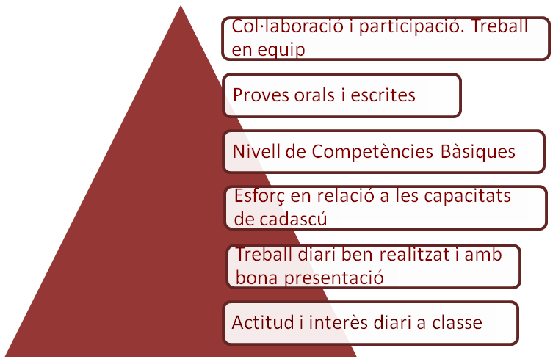

PLA D’ACCIÓ TUTORIAL

Aquest curs continuarem amb el nou Pla d’Acció Tutorial (PAT) que aplega el conjunt d’accions educatives dissenyades i realitzades al nostre centre per tal d’afavorir el creixement de cada un dels nostres alumnes contemplant tres dimensions:
Per una banda, proporcionant-li ajuts de maduració personal, autonomia i socialització. (Aprendre a ser i conviure)
Per una altra, duent a terme experiències d’aprenentatge conscients i gratificants, fomentant el pensament creatiu, la capacitat de cooperar, el sentit crític en la presa de decisions… (Aprendre a pensar i decidir)
Per últim, realitzant activitats per fomentar relacions afectives i comunicatives positives i potenciar en els nens valors com el respecte, l’acceptació, l’amistat, l’esforç, la responsabilitat, etc. prenent la figura de Jesús com a model de vida. (Aprendre a sentir).
A continuació us presentem els valors que sistemàticament treballarem al llarg d’aquest curs escolar:

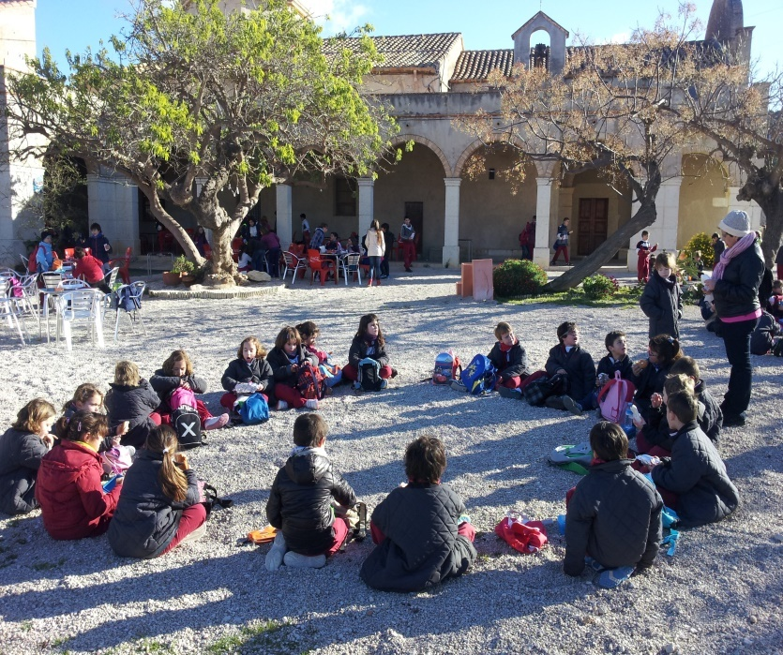
Setembre → Ordre
Octubre → Solidaritat
Novembre→Responsabilitat
Desembre →Alegria
Gener → Pau
Febrer →Generositat
Març →Esforç
Abril → Sinceritat
Maig →Compromís
PROJECTES
- Projecte interdisciplinari
Programació entre diverses àrees dins d'una metodologia de projectes de treball. En el cicle mitjà d'educació primària portarem a terme un treball o projecte interdisciplinari de caire competencial sobre un aspecte de la realitat, amb activitats que requereixin l'aplicació de coneixements de diverses àrees.
El treball per projectes és una metodologia que exemplifica els plantejaments exposats en relació amb l’adquisició de les competències bàsiques atès que:
• Parteix d'un tema o centre d'interès negociat amb l'alumnat.
• Fa protagonista l'alumnat en la construcció del propi coneixement perquè focalitza el desig de saber coses noves, la formulació de preguntes, la reflexió sobre el propi saber, la recerca de nous coneixements i la reflexió sobre el propi procés d’aprenentatge.
• Dóna gran rellevància al treball cooperatiu. S’elaboren preguntes o hipòtesis, es prenen decisions sobre el repartiment de tasques i es posa en comú el resultat de les tasques individuals i s’elabora col·lectivament el resultat.
• Incentiva processos d’investigació que suposen cercar, seleccionar i interpretar informació a través de fonts diverses, formular nous dubtes i noves preguntes i establir relacions amb altres problemes.
• Es transfereixen estratègies per aprendre: es representa el procés de
construcció de coneixement, s’avalua el que s'ha après i com s’ha après.
• S’activa la comunicació, el diàleg i la discussió en petit i gran grup per construir coneixement de forma compartida.
- Apadrinament lector.
Pretén fomentar l’hàbit i l’aprenentatge de la lectura i millorar el procés lector donant responsabilitat ambdues parts i establint un compromís seriós de col·laboració i d’ajuda, tot creant uns bons lligams afectius.

- El nostre hort: El Pinaret.
L’hort del Pinaret és tracta d’un espai a l’aire lliure que gràcies a la il·lusió i col·laboració de dos mestres de l’escola han fet possible poder realitzar nombroses activitats relacionades amb la pagesia. A més a més, també es poden dur a terme altres activitats que no estiguin lligades al cultiu d’arbres i plantes, ja que disposen d’una aula a l’aire lliure.

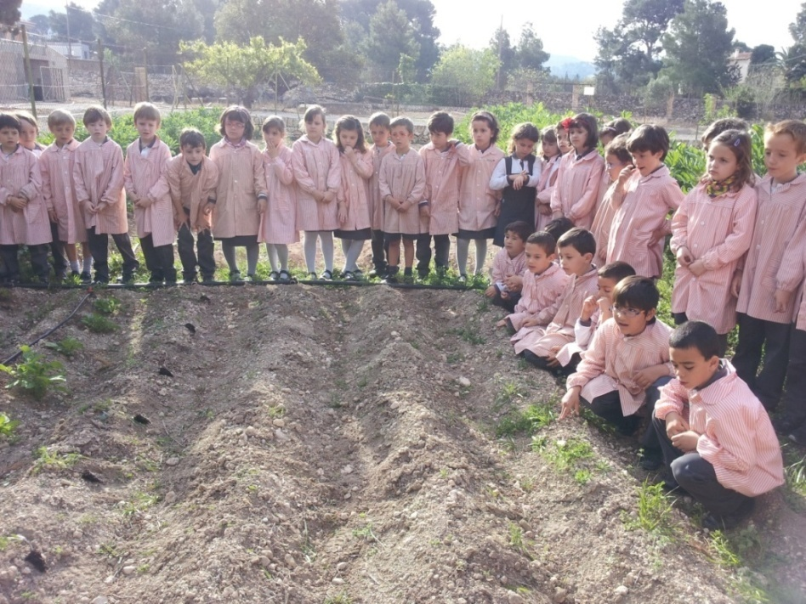

- Continuar i aprofundir en el canvi metodològic i les estratègies per millorar els resultats en les Competències Lingüística i Matemàtica.

- Aquest curs continuarem treballant amb el projecte: La nostra biblioteca. Aquesta continuarà sent l’ànima de la nostra escola; un espai educatiu, dinàmic i molt divertit on els alumnes poden fer diferents tipologies d’activitats: recerca d’informació, treballs en grup, lectura, conta contes, i moltes altres activitats més.
A més, tenint en compte el decret d’educació primària, tota l’etapa, comptaran amb 30’ de lectura. Un temps diari a fi de fomentar l’hàbit de la lectura i gaudir-ne. A tota l’etapa es durà a terme els últims 30’ del matí.
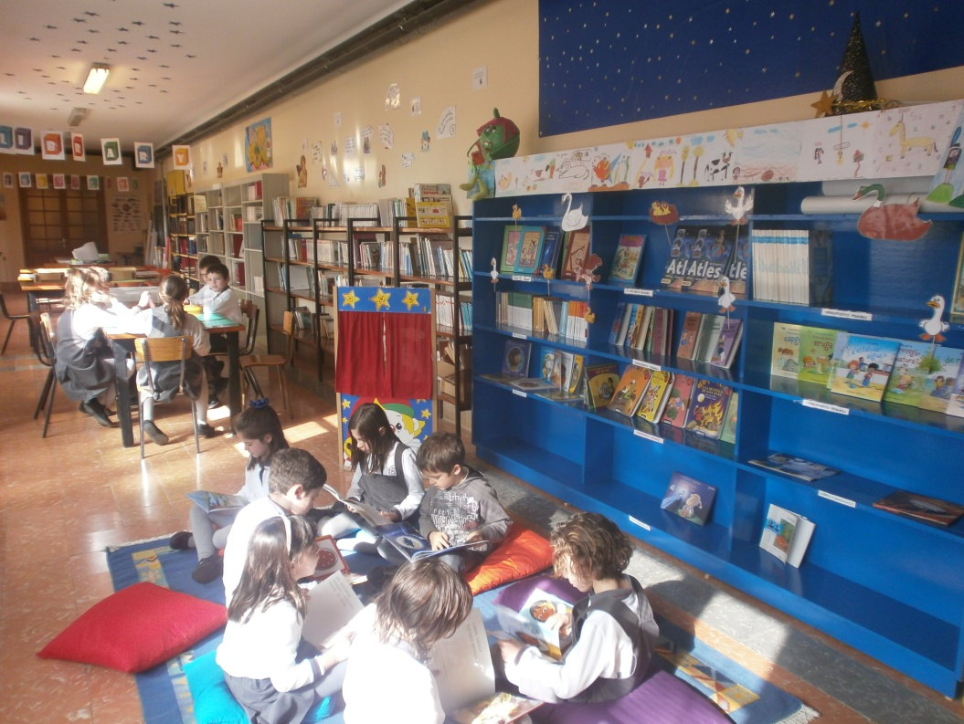

ALTRES INFORMACIONS D’INTERÈS

- L’AGENDA ESCOLAR i l’ALEXIA: L’agenda és l’instrument de comunicació entre els mestres i les famílies. Creiem oportú que la reviseu cada dia. També podeu visualitzar les notes i podeu escriure comunicats a la plataforma Alexia, amb el codi que facilita el centre, igual que sol·licitar les tutories.

- PENJADORS A LES JAQUETES: Cal que totes les jaquetes que porteu a l’escola tinguin una beta llarga, d’uns 10 cm. per poder penjar les coses correctament.

- ROBA MARCADA: Us recordem que cal que tot el que entri a l'escola estigui ben marcat per evitar que les coses s’extravien (carmanyoles, bosses, bufandes, ...). Les jaquetes i anoracs cal que tinguin una beta llarga, d’uns 10 cm.
- JOGUETS A L’ESCOLA: Els alumnes no poden portar joguets a l’escola.

- ROBA HABITUAL: Els nens i nenes ha de venir vestits amb l’uniforme del centre. El dia que tinguin educació física és imprescindible que portin roba esportiva del col·legi.
En una bossa a part han de portar tovallola , xancletes i roba de recanvi per a dutxar-se i canviar-se quan acabin l’activitat.
- MENJADOR: Els alumnes de tercer que facin ús del servei de menjador han de portar el necesser amb el nom posat, pasta de

dents i raspall, tovalloleta petita, pinta i colònia (opcional) només en envàs de plàstic.

- Quan un alumne arriba tard a l’escola, o no hi assisteix cal que els pares justifiquin el motiu a l’agenda.

- Recordeu que a l’escola NO podem administrar cap tipus de medicament sense recepta mèdica i el permís del pares.
En el cas que sigui imprescindible, és necessària i obligatòria la recepta mèdica que es lliurarà al tutor.
- Els nens que durant el curs pateixin algun tipus de malaltia contagiosa o paràsits (polls, conjuntivitis...) hauran d’absentar-se de l’escola fins que la infecció hagi desaparegut.

- ENTRADES I SORTIDES: Quan entrin, els nens esperaran el seu mestre/a al pati central fent una fila. A les 13h i a les 17h sortiran per la porta d’accés al passadís de primària. Es demana molta puntualitat a l’hora d’entrar i sortir. Les portes d’accés als patis per deixar els vostres fills es tancaran a les 9’10h. Aquells alumnes que vinguin tard per diferents motius hauran d’entrar per porteria i acompanyats pel familiar que els porta amb una nota a l’agenda per al tutor/a. El personal de porteria serà l’encarregat d’avisar al mestre de guàrdia per venir a buscar els vostres fills i acompanyar-los fins a les aules. e deixar passar els vostres fills cap a les aules. En cas que us retardeu en venir a buscar els vostres fills, el mestre encarregat trucarà a les famílies. En cas d’endarreriment de més de 10 minuts, els alumnes es portaran a les 13’10h al menjador de P3 i a les 17’10h a la llar. Recordeu que l’assegurança solament cobreix la jornada escolar i els alumnes no són responsabilitat del centre fora d’aquest temps. Si sistemàticament els vostres fills han d’esperar sols als seus germans més grans, perquè sortiu més tard de la feina, etc. heu de signar un full a la secretària del centre donant conformitat a què el vostre fill/a espera sol sense vigilància de cap adult.
- Els pares, mares i persones alienes al claustre de professors no poden estar pels passadissos a l’hora d’entrada i sortida.

- Els dies de pluja us informem que heu de venir a buscar els alumnes de 3r a les respectives classes a les 12’55 h i/o a les 16’55 h. Pel que fa als alumnes de 4t, sortiran sols.
- Per celebrar l’aniversari, qui ho desitgi, podrà obsequiar els seus companys amb algun detall (material escolar, globus, piruleta...). NO es poden portar bosses amb llaminadures.
- Si penseu celebrar l’aniversari fora de l’escola les invitacions només es podran repartir al col·legi si són per a tot el grup.
- Menjar fruita és sa i divertit! És per això que us animem a participar tots els divendres esmorzant una peça de fruita, ja siguin fruits secs o carnosos. No hem d’oblidar la importància i els beneficis que té el menjar fruita en els nostres àpats i és per això que ho volem fomentar.
- No està permès que els alumnes vagin a veure la representació de l’obra de teatre de germans més grans o més petits en horari lectiu. El prioritari és assistir a la classe.
- A final de curs és possible que hi hagi algun llibre de text que estigui per completar. Teniu en compte que els llibres de text no són més que una eina de treball i nosaltres prioritzem continguts depèn de les unitats didàctiques que treballem.
- Dies festius:
Festes locals→ 1 de juny
Festes lliure disposició→ 4 de novembre, 5 de desembre, 24 de febrer, 4 de maig.
- Sortides:
3r | 4t
Sortida Mel Múria:  20 de març | Sortida Espluga de Francolí:  3 d’abril
Convivències a les Teresianes:  21 i 22 de maig | Convivències al Caro: 28-29 i 30 d’abril

  HORA | DILLUNS | DIMARTS | DIMECRES | DIJOUS | DIVENDRES
9’00-10’00h | Medi | Medi | Educació física | Religió | Català
10’00-11’00h | Mate | Mate | Plàstica | Ed. Per a la vida | ELT
11’00-11’30h | ESBARJO
11’30-12’30h | Lectura | Llengua estarngera | Medi | Català | Castellà
12’30-13’00 | Creàtic/ teatre | Lectura | Lectura | Lectura | Lectura
 | DINAR
15’00-16’00h | Atrapalletres | Música | Català | Castellà | Tutoria
16’00-17’00h | Educació física | Break Silence | CAT  CMate | Llengua estrangera | Mate

3rA

3rB
HORA | DILLUNS | DIMARTS | DIMECRES | DIJOUS | DIVENDRES
9’00-10’00h | Medi | Mate | Plàstica | Medi | Català
10’00-11’00h | Educació per a la vida | ELT | Mate | Creàtic/Teatre | Educació física
11’00-11’30h | ESBARJO
11’30-12’00h | Llengua esgtrangera | Lectura | Llengua estrangera | Català | Castellà
12’00-13’00 | Lectura | Religió | Lectura | Lectura | Lectura
 | DINAR
15’00-16’00h | Mate | Medi | Català | Castellà | Música
16’00-17’00h | Tutoria | Educació física | C  Atrapalletres | Mate | Break Silence

4tA
HORA | DILLUNS | DIMARTS | DIMECRES | DIJOUS | DIVENDRES
9’00-10’00h | Mate | Mate | Català | Break Silence | Atrapalletres
10’00-11’00h | Tutoria | Medi | Música/Religió | Llengua estrangera | Religió
11’00-11’30h | ESBARJO
11’30-12’30h | Català | Castellà | Medi | Educació física | Llengua estrangera
12’30-13’00 | Lectura | Lectura | Lectura | Lectura | Lectura
 | DINAR
15’00-16’00h | Educació física | Plàstica | Mate | Educació per a la vida | Castellà
16’00-17’00h | Música | Creàtic/Teatre | S  ELT | Català | Mate

4tB
HORA | DILLUNS | DIMARTS | DIMECRES | DIJOUS | DIVENDRES
9’00-10’00h | Creàtic/teatre | Tutoria | Català | Religió | Medi
10’00-11’00h | Mate | Educació física | Plàstica | Anglès | Mate
11’00-11’30h | ESBARJO
11’30-12’30h | Català | Castellà | Educació física | Break Silence | Llengua estrangera
12’30-13’00 | Lectura | Lectura | Lectura | Lectura | Lectura
 | DINAR
15’00-16’00h | Música | Mate | ELT | Mate | Castellà
16’00-17’00h | Medi | Educació per a la vida | S  Música/Religió | Català | Atrapalletres

ATENCIÓ A LES FAMÍLIES

INMA BENAVENTE (3r A) | DIVENDRES 16h
ANA OLIVÉ (3rB) | DIJOUS 10h
RAÜL MARTÍNEZ (4t A) | DIJOUS 10h
ANDRÉS ARAGONÉS (4t B) | DILLUNS 10h

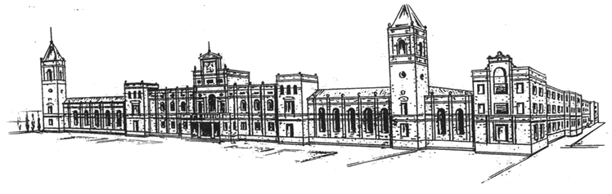

Col·legi Diocesà Sagrada Família
Centre concertat per la Generalitat de Catalunya
Ctra. d’accés al Seminari, 72
43500 TORTOSA
Tel 977 440888 – 441776
Fax 977 511017
E.mail:csagrada@edificiseminari.com
Web: www.edificiseminari.com

